**DAVID GUIJO LÓPEZ 1º DAW 10/04/2023**

**Creo el diagrama de clases basándome en los siguientes datos:**

**Consideramos que un empleado trabaja en un departamento y en el departamento trabajan muchos empleados.**

**-Datos de los empleados: código, nombre, oficio y salario.**

**-Datos de los departamentos: código, nombre y localidad. Un empleado puede ser jefe de varios empleados.**

**-Se necesitan crear los métodos para asignar datos a los empleados y departamentos y para devolverlos (setter y getter).**

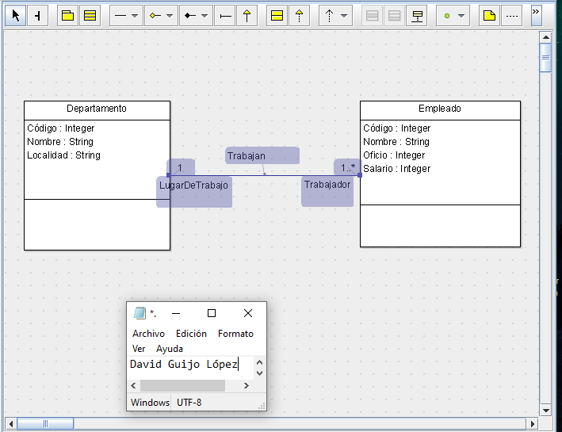

**Accedemos al panel de propiedades:**

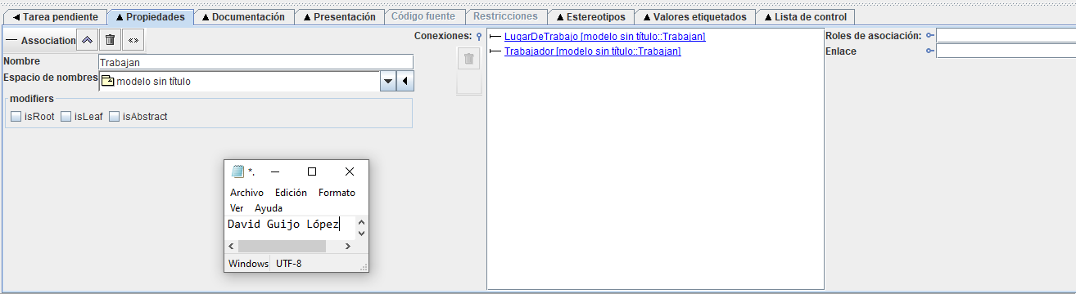

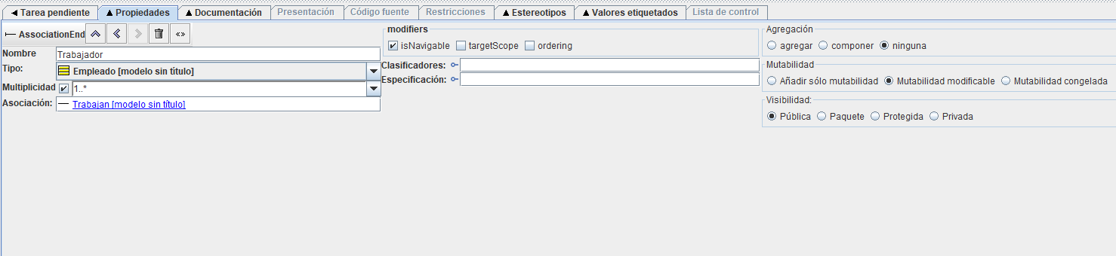

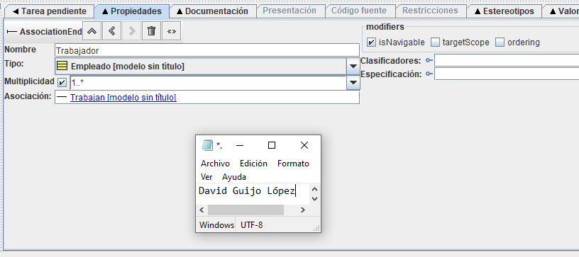

**Creamos los getters y setters de departamento:**

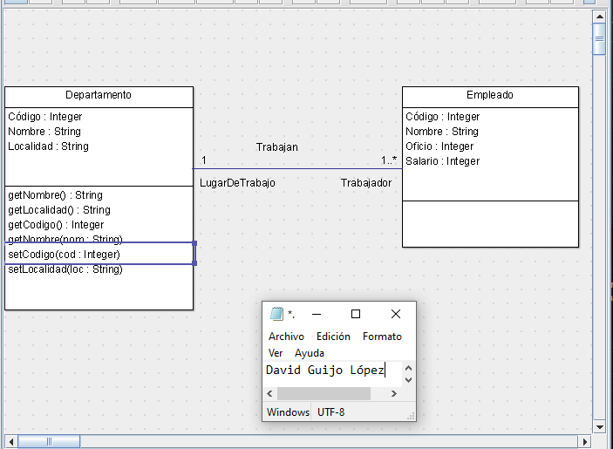

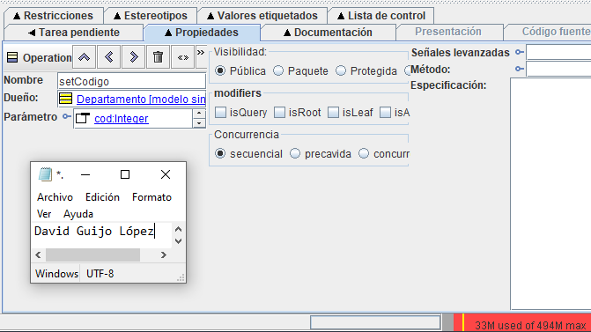

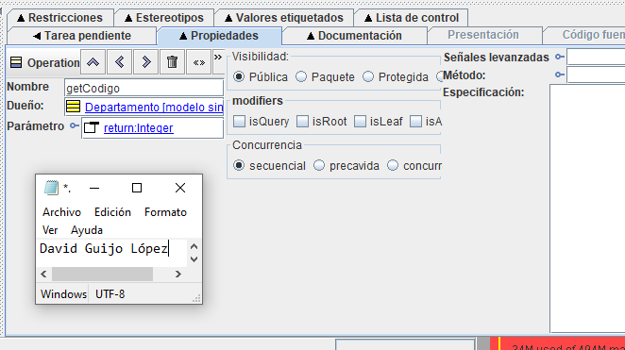

**Así es como queda el diagrama de clases después de haber creado los getters y setters de empleado y haber establecido la relación reflexiva de empleado:**

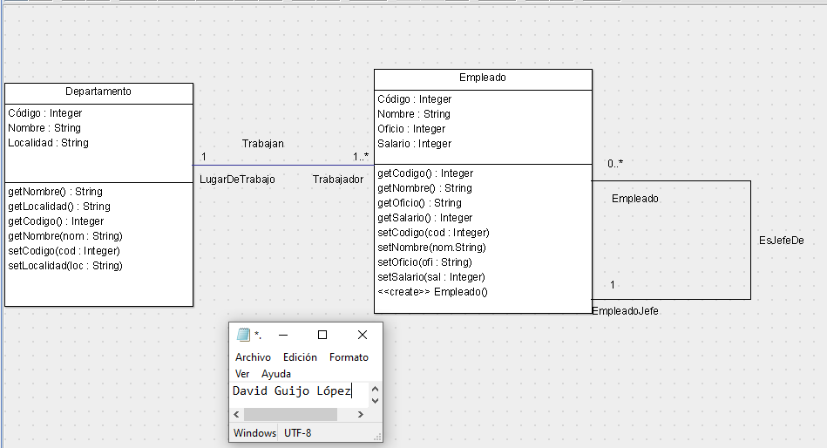

**Así queda el código generado del diagrama de clases:**

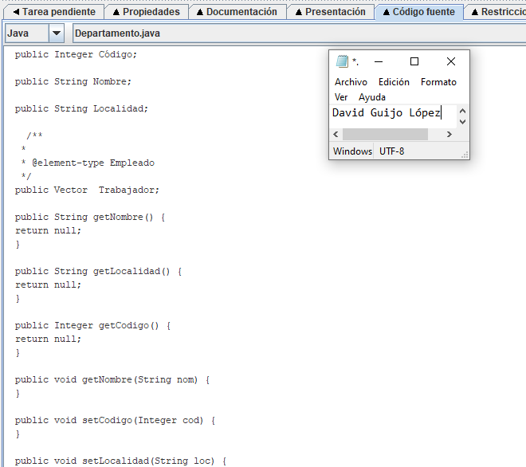

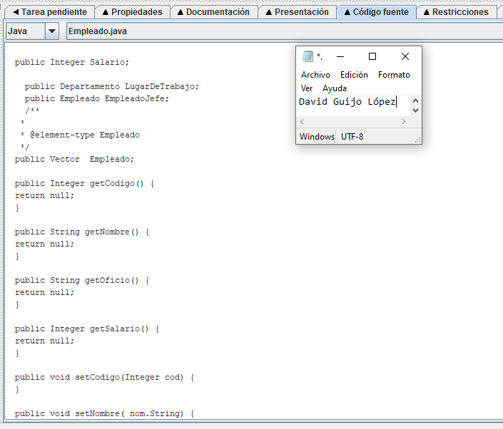

**Finalmente generamos las clases y archivos correspondientes desde el menú Generar de la barra de menús:**

